PEDIDO DE PROVIDÊNCIAS Nº 3667/2022
Poda de galhos que estão obstruindo a sinalização do trânsito (semáforo) na rotatória da Avenida Nicolau Becker com a Avenida Nações Unidas, no Bairro Centro.
Solicita-se, após os trâmites regimentais, que seja enviada cópia da presente proposição ao Poder Executivo, para que realize as seguintes providências:
Poda de galhos que estão obstruindo a sinalização do trânsito (semáforo) na rotatória da Avenida Nicolau Becker com a Avenida Nações Unidas, no Bairro Centro.
Torna-se de extrema importância a poda de galhos que estão obstruindo a sinalização de trânsito(semáforo), uma vez que, devido a está situação torna o trânsito no local inseguro.
Sabedores da atenção de Vossa Excelência, contamos com seu apoio neste pedido.
Novo Hamburgo, 28 de outubro de 2022.
Vereador Darlan Oliveira

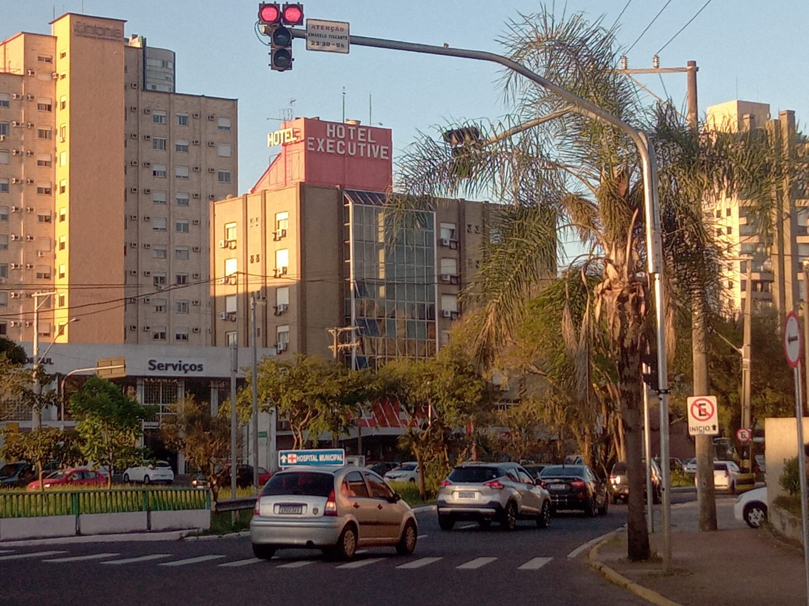

Obs.: Redação conforme o original do autor.
/MS

